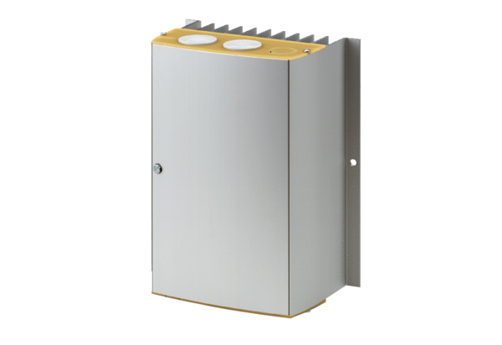System regulacji temperatury DTL 24 POpakowanie jednostkowe: 1 sztukaAsortyment: D
Numer artykułu: 0157.0586Producent: MAICO

